Экспертное заключение
Определение соответствия качества воды в
реке Стрелка для использования её в качестве источника
водоснабжения деревни Горбунки
Ломоносовского района Ленинградской области и
статье 1065 ГК РФ «Предупреждение причинения вреда»

5 марта 2020 года г. Санкт-Петербург.

Заключение cоставлено на 19 страницах,
из них приложения - 7 страниц.
Подлинник заключения составлен в 2-х подписанных экземплярах.
Эксперт Сухонин П.Н.

- Общая часть
  - Настоящее заключение составлено Сухониным Павлом Николаевичем, являющимся:
- Экспертом системы сертификации РОСС RU.3781.040.BC0 в области допустимых выбросов, сбросов, предупреждение причинения вреда окружающей среде. Сертификат № 000012 (прил.1)
- Ведущим аудитором системы сертификации РОСС RU. 31851.04ИРК0 в области систем менеджмента качества по стандарту ГОСТ Р ИСО 9001-2015, сертификат РОСС RU. 31851.04ИРК0079 (прил.2)
  - Заключение составлено в соответствии с методическими рекомендациями по проведению обследований систем водоподготовки и водоотведения («НЭС «Чистая вода, СЗТУ 2010 г, ред. 2017 г.) и в соответствии с правилами системы РОСС RU.3781.040.BC0.
  - Целью изучения представленных материалов является:
- определение степени токсичности воды в источнике водозабора р.Стрелка
- выявление вероятных причин токсичности в р.Стрелка
- определение степени вероятной угрозы причинения вреда (ст.1065 ГК РФ) водопотребителям, использующим воду из р. Стрелка
- Определение альтернативных источников водоснабжения пос. Горбунки
  - Сокращения, используемые в отчёте:
РОВ – растворенные органические вещества
ХПК – химическое потребление кислорода
ГСС – галоген-содержащие соединения
ХС – хлор-соединения
ЛХС – летучие хлор-соединения

- Краткое описание объекта заключения.

  - Горбунки́ — Муниципальное образование в восточной части Ломоносовского района Ленинградской области. Административный центр — деревня Горбунки. Население около 10 000 чел.
Объем потребления воды хозяйственно-бытовых нужд около 2000 м3/сутки
Примечание: 80% опрошенных жителей для питьевых нужд используют покупную бутилированную воду, либо воду из других источников (привозную ключевую)

2.2. Река Стрелка.
2.2.1. Исток реки находится рядом с п.Кипень, там, где расположена группа родников Ижорской возвышенности. В Финский залив р. Стрелка впадает рядом со Стрельной.
- Протяженность извилистого русла чуть менее 35 км. средний уклон - 2,9%.
- Поверхность бассейна слабохолмистая. Река Стрелка относится к равнинным рекам со смешанным питанием. Её русло очень извилистое. Преобладающая ширина от 1 до 8 м. Глубина не превышает 1,5 метра.
- Гидрографическая сеть бассейна представлена в основном мелиоративными канавами и небольшими ручьями, общее число которых 155 общей протяжённостью 190 км.
- Наиболее крупные притоки реки Стрелки — река Чёрная и ручей Каргинский.
- Площадь водосбора, граничащего с комплексом водовода Петергофских фонтанов и бассейном реки Кикенки, составляет 155 км².

2.2.2. Потребители водных ресурсов реки Стрелки
- Главный потребитель воды поверхностных источников бассейна Стрелки – рыбоводная экспериментальная станция ГосНИИОРХа - 5/7 всего объема воды.
- Ломоносовская птицефабрика потребляет до 10% объема воды
- Деревня Горбунки потребляет ок. 12% от общего объема воды в реке
- Мелкие предприятия и частники.
- Небольшой объем воды уходит на орошение сельхозугодий.

  - Химический состав воды р. Стрелки формируется в результате взаимодействия естественных факторов (подземные воды и физико-географическая обстановка) и антропогенной нагрузки (поступление сточных вод, загрязнение удобрениями, талыми и ливневыми водами густонаселенных территорий и др.)
  - Основные источники загрязнений реки Стрелка:
    - Птицефабрика.
Имеющееся пометохранилище не отвечает требованиям исключающим попадание в грунтовые и поверхностные воды продуктов ферментации куриного помета (3 класс опасности) относится к третьему классу опасности. Азот в помете находится в форме мочевой кислоты, которая быстро разлагается с образованием аммиака.
    - д. Терволово
Проектная производительность канализационных очистных сооружений составляет — 1000 м 3 /сут., фактическая — 400 м 3 /сут
Общесплавные сточные воды от жилых домов и пром.предприятий (в том числе дренажные воды) образуются от:
Птицеводческие хозяйства
Кондитерское производство
Ремонтная зона
Примечание:
- Степень износа очистных сооружений составляет более 80%. Степень очистки сточных вод менее 50%.
- Сведения взяты из документа: Актуализация проекта Схемы водоснабжения и водоотведения Пудостьского сельского поселения Гатчинского муниципального района на период 2018-2028 гг.
    - д. Разбегаево
Разбегаево - промзона. Сброс сточных, в том числе дренажных вод. Из сведений, представленных НЛБВУ (письмо исх.№ Р6-28-566 от 06.02.2020), имеется точка сброса в р. Стрелка, принадлежащая ФКУ ДСТО Санкт –Петербург, из которой проводится сброс ливневых и дренажных сточных вод. Площадь водосбора (асфальтовые покрытия) составляет не менее 1Га, следовательно в дождливый период объем сброса не менее 10 л/сек. Данный сброс загрязнен нефтепродуктами и ПАВами. Исходя из представленных сведений усредненные данные хим.состава воды в районе данного населенного пункта отмечается превышение по параметру Нитраты 29,8 мг/л (при ПДК 10 мг/л), что косвенно свидетельствует о сбросе неочищенных хозяйственно-бытовых стоков.
    - п.Ропша
Очистные сооружения признаны недействующими, но сброс общесплавных неочищенных сточных вод производится в р.Стрелка.
Показатели сброса сточных вод пос. Ропша приведены в табл.1.
Таблица 1. Показатели сброса сточных вод пос. Ропша
Наименование параметра | сточная вода, мг/дм3
— БПК_{полн} | 250
-Взвешенные вещества | 220
-Азот аммонийных солей N(NH4+) | 30*(в пересчете на аммоний — ион 39)
-Концентрация фосфатов PO ₄ | 10*(в пересчете на фосфор 3,3)
-Поверхностно-активные вещества (ПАВ) | 8,5
-Нефть и нефтепродукты | 5
— Жиры | 20

    - п. Яльгелево КОС проектной производительностью 400 м³/сут.
Осмотр комплекса очистных сооружений в д.Яльгелево показал, что состояние сооружений неудовлетворительное, требуется капитальный ремонт. Фактически отсутствует очистка стоков.
Примечание:
- Таблица 2. Прогнозный баланс сточных вод
 |  | 2019 | 2020 | 2021 | 2022 | 2023 | 2024 | 2025
п.Ропша | м³ | 29953 | 30991 | 32154 | 34165 | 35118 | 37215 | 37215
п. Яльгелево | м³ | 80123 | 81993 | 83994 | 85996 | 87000 | 89125 | 89125

- Сведения по п.п. 2.2.3. и 2.2.4. взяты из схемы водоотведения МО Ропшинское сельское поселение (Разработчик ООО «Янэнерго»):

Выводы по разделу 2.
- Очистка сточных вод в д.Яльгелево производится не должным образом, в п.Ропша не производится вообще, что противоречит требованиям СанПиН 2.1.5.980-00 «Гигиенические требования к охране поверхностных вод».
- Высока вероятность попадания загрязненных вод через верхний почвенный слой из пометохранилища с птицефабрики.
- Объем сброса неочищенных (в том числе и фекальных) сточных вод со временем будет увеличиваться.

- Качество воды в р. Стрелка

  - Имеются статистические данные качества воды в р.Стрелка в точке водозабора по
усредненному химическому составу воды за 2013 год ( Приложение № 3) и сведения качества воды р.Стрелка по некоторым химическим показателям за 2019 год (Приложение№ 4), предоставленные АО «ИЭК» (исх. № 357 от 11 февраля 2020 г.)
Исходя из представленных сведений можно сделать усредненную сравнительную таблицу по некоторым параметрам, которые оказывают значительное влияние на окружающую среду и биологические системы (в том числе – жизнь и здоровье).
Таблица 3. Сравнительная таблица качества воды в р. Стрелка по некоторым химическим параметрам
Параметр | ПДК мГ/л | 2013 г | 2019 г | Примечание
рН |  | 7,5 | 8,3
Цветность | 20 гр. | 20 | 56 | превышение свидетельствует о наличии антропогенных органических соединений.
Аллюминий | 0,5 | 0,02 | 0,5 | но за февраль 2019 года отмечен всплеск 1,4
Железо | 0,1 | 0,1 | 0,4 | Меняющийся характер свидетельствует о неравномерности загрязнения (периодический сброс, изменение паводковой обстановки и т.д.)
Нитриты | 0,08 | 0,019 | 0,8 | Увеличение - осень, весна (паводковые)
Нитраты | 10 | 16 | 19 | Сброс неравномерный по месяцам
Аммиак | 1,5 | 0,25 | 0,9 | с повышением pH токсичность увеличивается

Примечание:
- Во всех представленных анализах воды отсутствует параметр ХПК, показывающий количественное содержание РОВ (растворенных органических веществ), в том числе и сложноокисляемых, являющимися онкогенами и мутагенами.
- по параметру «Запах» имеется всплеск в мае 2019, что свидетельствует о залповом сбросе загрязняющих веществ

  - Суммарная токсичность воды в р. Стрелка.
Из таблицы № 3 возможен расчет суммарной токсичности воды (среднее значение)
Токсичность вычисляется по формулам:
факт / ПДК = Коэффициент токсичности (К)
К1+К2+К3+……. Кn = К суммарное значение токсичности

Таблица 4. Коэффициент токсичности по выбранным параметрам

 | Параметр | ПДК мГ/л | 2013 г | 2019 г.
1 | Цветность | 20 град | 12/20 = 0,6 | 56/20 =2,8
2 | Аллюминий | 0,5 | 0,02/0,5 = 0,04 | 0,5/0,5 = 1
3 | Железо | 0,1 | 0,1/0,1 = 1 | 0,4/0,1 = 4
4 | Нитриты | 0,08 | 0,019/0,08 = 0,2375 | 0,8/0,08 = 10
5 | Нитраты | 10 | 16/10 = 1,6 | 19/10 = 1,9
6 | Аммиак | 1,5 | 0,25/1,5 = 0,16 | 0,9/1,5 = 0,6
 | Суммарная токсичность |  | 3,64 | 20,3

Примечание: в 2016 году органами Роспотребнадзора по Ломоносовскому району выявлено 400-кратное превышение ПДК по бактериологическим показателям воды.

Выводы по подразделу:
- Исходя из анализа статистических данных и сравнения параметров за последние 6 лет выявляется динамика значительного ухудшения качества воды в р.Стрелка, то есть суммарная токсичность воды в р. Стрелка по параметрам, оказывающим влияние на жизнь и здоровье (равно, как и на окружающую среду в целом) увеличилась более чем в 6 раз.
- Особенно ухудшились параметры, косвенно свидетельствующие о наличии органических соединений. Увеличился уровень токсичности по солям аммония с увеличением рН.
- По факту имеется разбавленный водами реки азотсодержащий сток (фекальный) с учетом того, что часть загрязняющих веществ осела в донных отложениях.
- При ряде химических показателей в пределах ПДК, вода в р.Стрелка обладает высокой суммарной токсичностью и не соответствует требованиям СанПиН 2.1.4.1175-02 «Гигиенические требования к качеству воды нецентрализованного водоснабжения. Санитарная охрана источников».
- Данное несоответствие подтверждается письмом № 47-11-02-261 от 24 марта 2016 года. Приложение № 5 в котором в качестве причины загрязнения вод р.Стрелка указано её использование в качестве сточной канавы и сброс неочищенных, в том числе и фекальных стоков.
Примечание: В настоящем заключении не рассмотрены другие (более расширенные) параметры. При этом есть полное основание сделать вывод о том, что фактическая суммарная токсичность воды в р. Стрелка значительно выше.

  - В ходе обследования были взяты пробы воды из р. Стрелка. Отбор проб проводился 19 февраля 2020 года квалифицированными специалистами аккредитованной лаборатории. Действующий аттестат аккредитации РОСС RU.0001.515730 от 10.08.2015 г.
Результаты отбора проб по некоторым основным показателям приведены в приложении № 6
Выявлены превышения (Табл.7)
Таблица 7 Таблица превышений по показателям :

Параметр | ПДК | факт | Примечание
Цветность | 20 | 43 | Свидетельствует о высоком содержании растворенных органических веществ
Железо | 0,1 | 1,43 | Вероятен сброс промышленных стоков, а также из-за коррозийных сетей.
Аллюминий | 0,5 | 1,4 | Вероятен сброс стоков производств, в которых используется коагулянт.
Нефтепродукты | 0,01 | 0,043 | Т.к. в сравнительных анализах за предыдущие периоды нефтепродукты отсутствую, то вероятен сброса неочищенных вод с площадки хранения транспортных средств
ХПК |  | 18 | - Свидетельствует о наличии РОВ.  - Из сточной трубы данный параметр не должен превышать 30 мг/л  - Уровень для рек данного региона 12-14
Фенолы | 0,001 | 0,0024 | Вероятен сброс промышленных стоков
Примечание:
Представленный анализ воды не является типичным для р.Стрелка. Отбор проб в д.Горбунки проводился в аномально теплую зиму, при минимальном количестве осадков при котором практически отсутствовали смывы загрязняющих веществ с поверхностей. Также минимальным было поступление загрязняющих веществ с почвенными водами ( сельскохозяйственные поля, сады, огороды, выгребные ямы, помётохранинище и т.д.).
- По фосфатам вода в реке относится к классу умеренно грязная, имеется Запах

Общие выводы по разделу:
- Анализ статистики и фактического состояния качества воды в р.Стрелка свидетельствует о том, что:
- вода в р.Стрелка является разбавленным раствором неочищенных промышленных, ливнёвых и хозяйственно-бытовых сточных вод.
- с учетом сброса неочищенных фекальных стоков и инфильтрацию грунтовых вод с пометохранилища птицефабрики в воде обязательно присутствуют антибиотики и гормональные препараты, анализ по которым пока не проводился (ввиду очевидности факта).
- Состояние воды в единственном поверхностном источнике водозабора пос.Горбунки р.Стрелка не соответствует требованиям СанПиН 2.1.4.1175-02 «Гигиенические требования к качеству воды нецентрализованного водоснабжения. Санитарная охрана источников».
- Фактической причиной является не соблюдение законодательства в сфере охраны природы, экологической безопасности и рационального природопользования, а также правил охраны поверхностных водоемов от воздействия антропогенных факторов.
Это приводит к загрязнению воды:
- Органическими соединениями, сульфатами, аммиаком, нитритами и нитратами, антибиотиками и гормональными препаратами, которые являются составной частью выделений животных и человека, а также основой удобрений, вносимых в грунт при сельско-хозяйственных работах.
Примечание: Присутствие аммиака и нитритов говорит о свежем, а нитратов - о давнем загрязнении. Содержание в воде всех компонентов указывает на давно начавшееся и продолжающееся загрязнение водоисточника.
- При фактически имеющейся организации системы водопользования р.Стрелка потенциально высока вероятность ее микробного загрязнения, а также вирусного заражения воды.
- Сумма перечисленных факторов приводит к резкому снижению показателей защищенности водоочистных сооружений и создает потенциальную опасность при их работе в части выполнения требований СанПиН 2.1.4.1074-01"Питьевая вода. Гигиенические требования к качеству воды централизованных систем питьевого водоснабжения. Контроль качества"
Примечание:
- Определенные патогенные микроорганизмы могут длительно сохраняться и даже размножаться в природной воде.
- Основным источником болезнетворных микроорганизмов, вирусов и яиц гельминтов являются фекалии и хозяйственно-бытовые сточные воды
- Из-за бактериологического загрязнения воды в р.Стрелка высока вероятность распространения острых кишечных инфекций и некоторых глистных инвазий.
- В прибрежной зоне р. Стрелка находятся предприятия, которые расположены в том числе и на арендованных участках. Из-за частой смены арендаторов и широкого диапазона деятельности промышленных объектов, получение полной картины на текущий момент по токсинам и загрязнениям в почве и сточных водах не возможно.
Исходя из имеющихся предписаний контрольных и надзорных органов, достоверным является наличие в почве и сточных водах: СПАВ, нефтепродуктов, ароматических углеводородов, серы, фосфора, тяжелых металлов, продуктов синтез-органических соединений (1-2 класс опасности).

  - Донные отложения р.Стрелка.

Большая часть токсинов и загрязняющих веществ в значительных концентрациях накоплены в иловых отложениях р. Стрелка; при этом, особенностью данного водного объекта является значительный вынос песка и глинистых фракций, которые образовали многослойную структуру накопления загрязнений.( Рис.1)

Рис. 1 схема и фотография слоистых донных отложений р.Стрелка

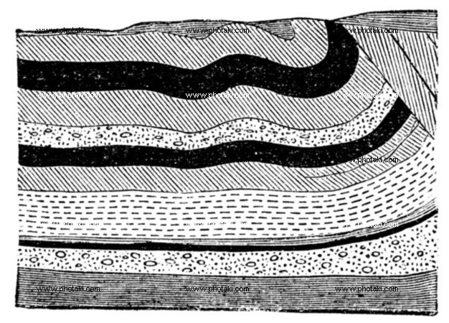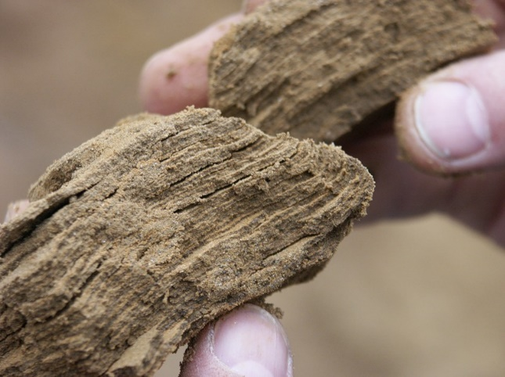

Выводы из подраздела:
- В паводковые и дождливые периоды из-за изменения скорости течения и объема воды происходит смыв части песка и глины при котором обнажаются ранее «законсервированные» загрязнения.
- При увеличении водотока (паводок, сильные дожди), высока вероятность залповых выбросов загрязняющих веществ, что еще более увеличит суммарную токсичность воды в р. Стрелка.

- Качество воды подаваемой потребителям д. Горбунки

  - Водозабор
Для обеспечения функционирования водозабора из реки Стрелка в районе станции водоподготовки сооружена плотина, повышающая уровень реки (который понизился за последние 10 лет более чем на 1 метр) и препятствующая попаданию донных отложений в систему водозаборных сооружений. Непосредственно над запрудой находится насосная станция первого подъема.

  - Станция водоподготовки
Расчетная производительность станции 4000 куб.м. воды в сутки.
- В процессе водоочистки используется сдвоенная система хлорирования: первичное хлорирование для окисления заборной воды и финишная обработка гипохлоридом.
- Гипохлорита натрия получается методом электрохимического разложения поваренной соли, для чего имеются 2 э\х реактора, работающие в постоянном режиме и требующие постоянного регламента, а также периодической замены электродов.
- Технологическим регламентом очистки воды предусмотрено использование коагулянта для частичного выведения на стадии «осветление» из воды растворенных в ней различных ЗВ и ПАВ.
- Загрузочный материал фильтров (часть – песок; часть - гранитная крошка) используется в режиме пассивной загрузки (рабочий фильтрационный слой 1,5 м), что обеспечивает среднюю скорость фильтрации воды 4,6 м\час. Часть фильтров эксплуатируется на протяжении 10 – 15 лет без замены загрузок.
- В качестве дополнительной стадии обработки в паводковый и дождевой период предусмотрена система ввода флокулянта.
- Обработка УФ облучением.
Выводы:
- На станции водоподготовки д.Горбунки применяется технологическая схема водоподготовки 100-летней давности, которая не предназначена для очистки воды с высоким содержанием органических соединений.
- Система водоочистки имеет высокий процент износа основного оборудования
- При первичном хлорировании воды с большим содержанием РОВ (растворенные органические вещества), содержащихся в р.Стрелка, происходит образование ГCC (галоген содержащих соединений), или ХС (хлорсодержащие соединения) и ЛХС (летучие хлорсодержащие соединения) - в основном галометанов, являющихся онкогенами и мутагенами.
- Ступень УФ облучения имеет диапазон очистки согласно паспортным данным и эффективна только в определенных пределах значений бактериологического загрязнения воды (не более 10 ПДК); при этом использование УФ облучателей малоэффективно при уничтожении вирусов.
- Имеющаяся система и регламент очистки имеет низкую степень защищенности от залповых изменений химического состава воды, а также в случае возникновения ЧС в части бактериологического или вирусного заражения р. Стрелка.
Примечание:
  - Вторичное хлорирование, то есть введение в питьевую воду хлорсодержащих агентов угнетает (но не уничтожает) бактерии.
  - В случае, когда в воде присутствуют вирусы, которые не являются живыми организмами, применение хлорагентов в концентрациях ПДК является бесполезным, т.к. на вирусы в таких дозах хлор не оказывает влияния (некоторые вирусы могут быть окислены и уничтожены большими дозами хлорагентов, превышающими ПДК в 100 - 200 раз).
  - Согласно ответу Роспотребнадзора по Лосоносовскому району Главе местной администрации Горбунковское сельское поселение от 24 марта 2016 года имеются значительные превышение ПДК по химическим показателям, а по микробиологическим показателям превышение является 400-кратным. Также в этом письме указывается, что причина – сброс неочищенных сточных вод выше по течению р.Стрелка, в том числе и неочищенные канализационные стоки Ропша, Разбегаево, Кипень.
  - После данного письма, во исполнении ст.15 ФЗ№52 «О санитарно-эпидемиологическом благополучии населения» были установлены УФ облучатели на станции водоподготовки д.Горбунки. Более ни каких мер по очистке химического состава воды не предпринималось, несмотря на требование обеспечения ФЗ№416 «О водоснабжении и водоотведении», указанном в данном письме.

  - Токсиканты, образующиеся в питьевой воде при использовании технологии, применяемой на станции водоочистки д.Горбунки.
Выписка из действующего документа «Руководство на технологию подготовки питьевой воды, обеспечивающую выполнение гигиенических требований в отношении хлорорганических соединений» утвержден Министерством ЖКХ 08.02.1989 г.
    - Интегральным показателем загрязнения природной воды органическими соединениями является ее цветность.
Примечание: в р.Стрелка данный показатель превышен в несколько раз.
    - Образование ХС в процессе водоподготовки происходит в результате взаимодействия хлора с органическими веществами, присутствующими в исходной воде. К таким веществам относятся прежде всего гумусовые и нефтепродукты, а также иные органические соединения, имеющие бензойную цепочку.
    - Основные концентрации ХС образуются на этапе первичного хлорирования воды при введении хлора в неочищенную воду; вторичное образование ХС происходит в резервуаре чистой воды (чем больше время хранения, тем выше содержание ХС).
    - В хлорированной воде обнаружено свыше 20 различных ЛХС. Наиболее часто отмечается присутствие ТГМ и четыреххлористого углерода. При этом количество хлороформа обычно на 1-3 порядка превышает содержание других ЛХС, и в большинстве случаев концентрация их в питьевой воде выше установленного норматива в 2-8 раз.
    - Оценка качества воды в отношении ХС может быть осуществлена по количеству органических веществ, определяемых величиной химического потребления кислорода ХПК. ( Таблица 8 )
Таблица 8. Зависимость концентрации ЛХС от ХПК

ХПК, мг/л | Ожидаемая концентрация ЛХС, мкг/л
До 10 | < 60
10-25 | 60-120
> 25 | > 120

    - Для расчета концентрации ЛХС, образующихся на действующих водопроводных станциях, может быть применена следующая формула:
С = 55,1 + 1,33 ХПК (рН - 6,75) + 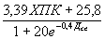 + 40,3 ln (1 +t) - 12,7 рН.

Диапазон измерения параметров: рН = 5-9, ХПК = 15-75 мг/л, Д_{се} = 3-12 мг/л, t = 1,5-15 ч.

4.3.7. Постоянный контроль за содержанием ЛХС в воде на действующих водопроводных станциях должен осуществляться путем прямого определения концентрации ЛХС методом газожидкостной хроматографии с селективным детектированием электронно-захватным детектором или детектором постоянной скорости рекомбинации. Данная методика основана на технике анализа равновесной газовой фазы и позволяет в течение 10-15 мин определить основные ЛХС с чувствительностью до 0,02-0,6 мкг/л по различным компонентам. Метод рекомендован к применению на водопроводных станциях межведомственной комиссией по аттестации и стандартизации методик анализа вод при секции НТС Госстандарта 29.05.86.

4.3.8. Примеры некототорых химических реакций, происходящих при первичном хлорировании на станции водоподготовки:
- При хлорировании воды загрязненной органическими фекальными стоками происходит образование соединений, являющимися галогеноалкенами (винилхлориды и поливинилхлориды)

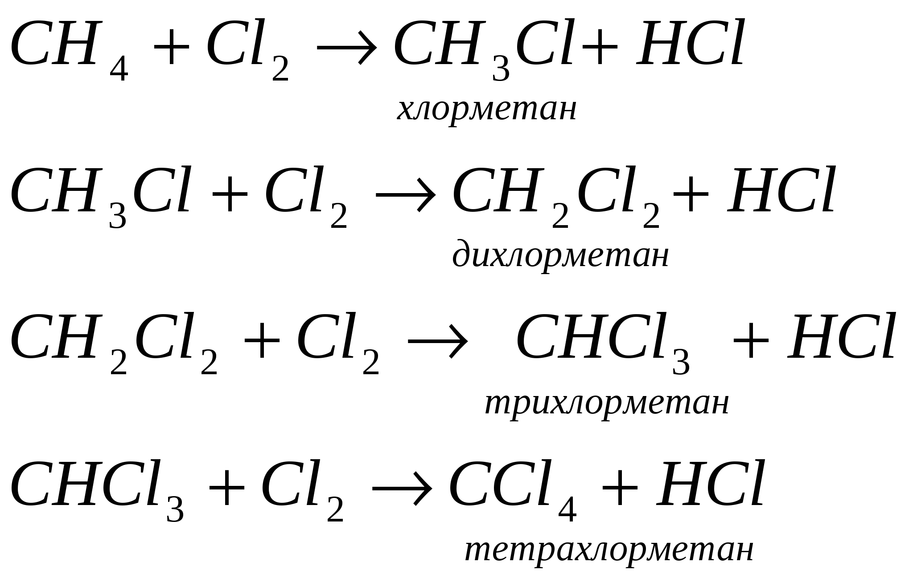
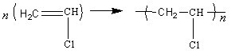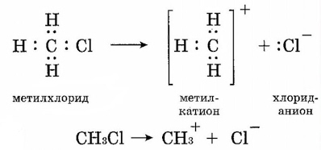
- В воде реки присутствует фенол и железо. следовательно происходит реакция при которой образуется фенолят железа

- Кроме того, при хлорировании органики, изначально присутствующей в воде образуются многоядерные циклические углеводороды, то есть соединения аналогичные пестицидам.

Выводы из раздела:
- Контроль за содержанием ХС (ГСС) в воде, подаваемой в д.Горбунки – отсутствует.
- Исходя из исходной ХПК =17 мг/л, величина ХС (ГСС) в воде, подаваемой потребителям д..Горбунки составляет не менее 100 мкГ/л.
- При общем объеме водопотребления в 2000 м3/сутки в сети вместе с водой поступает не менее 2 кГ хлорорганических высокотоксичных соединений (онкогены и мутагены).
- Часть данного объема токсинов вместе с водой поступает в организмы жителей д.Горбунки
- С учетом того, что данный вид токсинов не выводится из организма, а вода употребляется постоянно - это представляет потенциальную угрозу жизни и здоровью населения с отложенным эффектом воздействия.

Примечание:
- Токсичность воды с высоким содержанием РОВ (растворенных органических веществ) при использовании технологической схемы станции водоподготовки д.Горбунки подтверждена многими исследованиями за последние 20 лет.
- Часть водоканалов Российской Федерации отказались от применения данной технологии, ввиду её опасности для жизни и здоровья потребителей; в частности Водоканал Санкт-Петербурга.
- Данная проблематика актуальна с середины 80-х годов прошлого столетия и её острота увеличивается постоянно, т.к. в промышленности и в быту используется все больше органосодержащих веществ, которые поступают в поверхностные водоемы со сточными водами.
- При определении токсичности воды вд.Горбунки не учтены ХС, образующиеся в результате реакции хлорагент/антибиотики. Следовательно фактическая токсичность воды – выше минимально заявленной в настоящем заключении.
- Галогенсодержащие органические соединения высокотоксичны, кумулятивны, обладают полиморфизмом биологического действия, практически не выводятся из организма (накопительный эффект) и способны вызывать отдаленные эффекты, включая канцерогенез, онкологию,мутации и нарушение репродуктивной функции.
- С учетом того, что в существующем законодательстве понятие ПДК (предельно допустимая концентрация) формулируется достаточно неопределенно и причинение вреда обозначено как «за определенное время воздействия», то отсутствуют четкие критерии определения и расчёта степени вероятной угрозы. При этом следует учесть, что данную воду жители д.Горбунки потребляют не «определенное время», а «постоянно», следовательно априори имеет место быть факт негативного воздействия на организм человека от ГСС (ХС), содержащихся в водопроводной воде в случае её употребления.

- Альтернативные источники водоснабжения д.Горбунки

  - Подземные водоносные горизонты.
- Из данных инженерно-геологических изысканий, а также практики использования скважинной воды отдельными потребителями следует, что низкая водообильность подземных источников обеспечивает в среднем водоотдачу не более 2 м³ в час, что составляет всего 48 м³ в сутки.
- При фактическом водопотреблении пос. Горбунки более 2000 м³ в сутки бурение скважин для использования их в качестве источника альтернативного водозабора представляется нецелесообразным.

  - Система водоснабжения «Невский водовод»
- По качественным характеристикам вода в системе соответствует требованиям Сан Пин 2.1.4.1074-01 «Питьевая вода. Гигиенические требования к качеству воды централизованных систем питьевого водоснабжения. Контроль качества».
- При использовании данной воды для хозяйственно-бытовых нужд в ней практически отсутствуют ГСС.
- Имеется техническая возможность подключения д.Горбунки к инженерным сетям системы «Невский водовод»

- Общие выводы из заключения.

- Токсичность воды в р.Стрелка постоянно увеличивается.
- Использование в качестве источника водоснабжения водный объект р. Стрелка уже формирует условия по причинению вреда жизни и здоровью населения.
- В связи с увеличением сброса загрязняющих веществ в р.Стрелка данный антропогенный загрязняющий фактор будет увеличиваться, что уже сегодня позволяет сделать вывод о том, что сточки зрения экологической безопасности качество воды в источнике водозабора р. Стрелка для использования её для нужд хозяйственно-бытового водоснабжения в пос. Горбунки Ломоносовского района Ленинградской области не соответствует статье 1065 ГК РФ «Предупреждение причинения вреда»
- Использование в качестве источника водоснабжения подземных вод (скважины) не возможно из-за низкой водообильности подземных водоносных горизонтов в данной местности.
- Сведения, подаваемые в контрольно-надзорные органы, а также вышестоящие структуры исполнительной власти со стороны водоснабжающей д.Горбунки организации АО «ИЭК» о качестве воды, используемой для хозяйственно-бытовых нужд являются не полными и не достоверными, так как анализ воды делается по избирательным параметрам, которые не отражают содержание в воде ХС, ЛХС и ГСС. (Приложение 7).
- Использование в качестве источника питьевого водоснабжения поверхностный водоем р.Стрелка, являющейся сточной канавой в том числе и фекальных стоков, неизбежно ведет к росту социальной напряженности и протестных настроений среди жителей д.Горбунки.
- С учетом того, что в питьевой воде, подаваемой в сети д.Горбунки. содержатся галогенсодержащие соединения в завышенных концентрациях (онкогены и мутагены) и её потребляют постоянно, негативный эффект от употребления данной воды имеет отложенный характер воздействия, что является состоявшимся фактом причинения вреда жизни и здоровью населения и противоречит ст.1065 ГК РФ «Предупреждение причинения вреда».
Примечание: ГК РФ Статья 1065. «Предупреждение причинения вреда»
- Опасность причинения вреда в будущем может явиться основанием к иску о запрещении деятельности, создающей такую опасность.
- Если причиненный вред является последствием эксплуатации предприятия, сооружения либо иной производственной деятельности, которая продолжает причинять вред или угрожает новым вредом, суд вправе обязать ответчика, помимо возмещения вреда, приостановить или прекратить соответствующую деятельность.
- Единственным условием выполнение ст. 1065 ГК РФ в части водоснабжения пос. Горбунки является подключение данного населенного пункта к системе «Невский водовод»
- Подключеие пос. Горбунки к системе «Невский водовод» снизит социальную напряженность в пос. Горбунки и повысит качество жизни населения
Примечание: это соответствует
- Ст. 42 Конституции РФ
- ФЗ№7 «Об охране окружающей среды»
- Указ Президента РФ от 16 января 2017 г. № 13«Об утверждении Основ государственной политики регионального развития Российской Федерации на период до 2025 года».
- Гос. Программа «Охрана окружающей среды» на 2012-2020 годы. Повышение уровня экологической безопасности и сохранение природных систем

Приложение №1

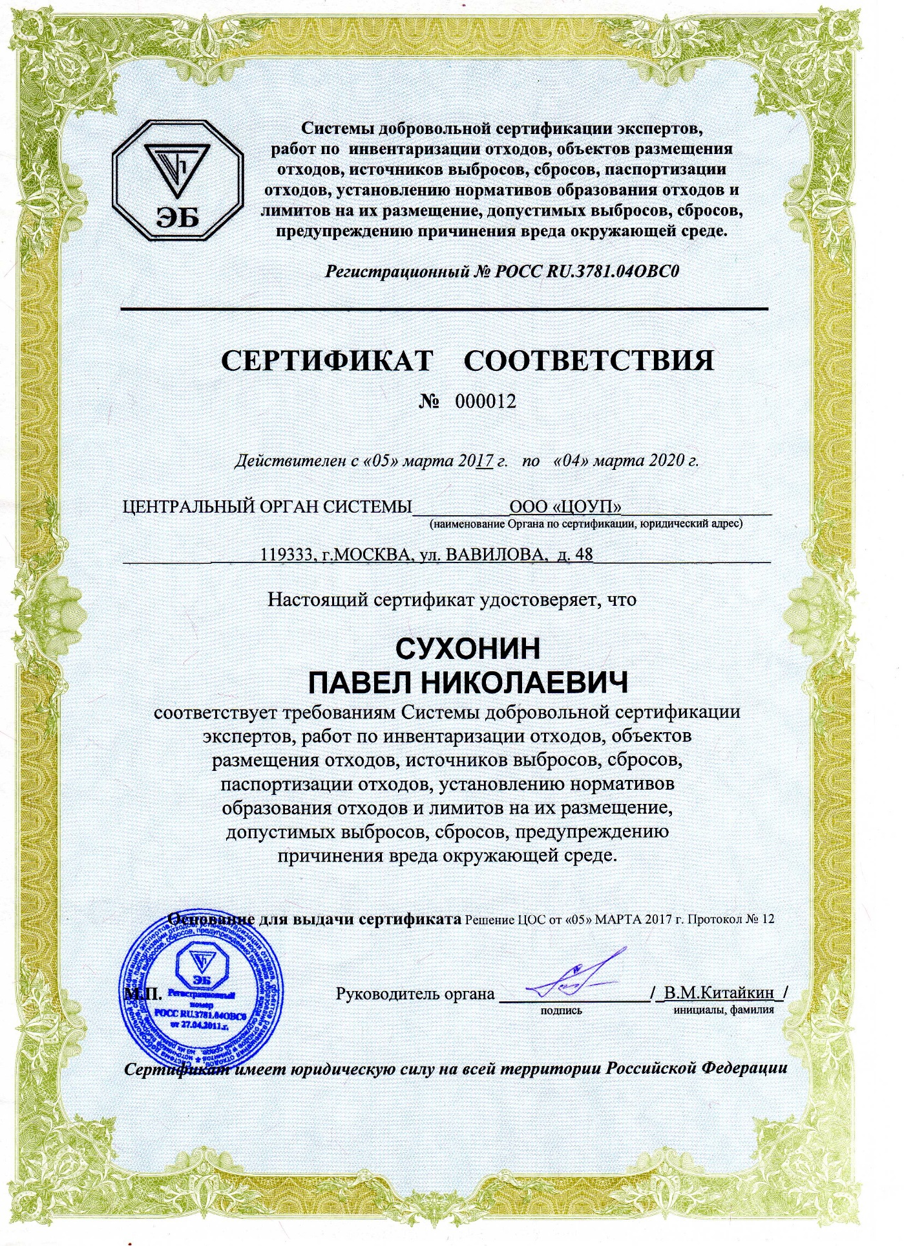

Приложение № 2

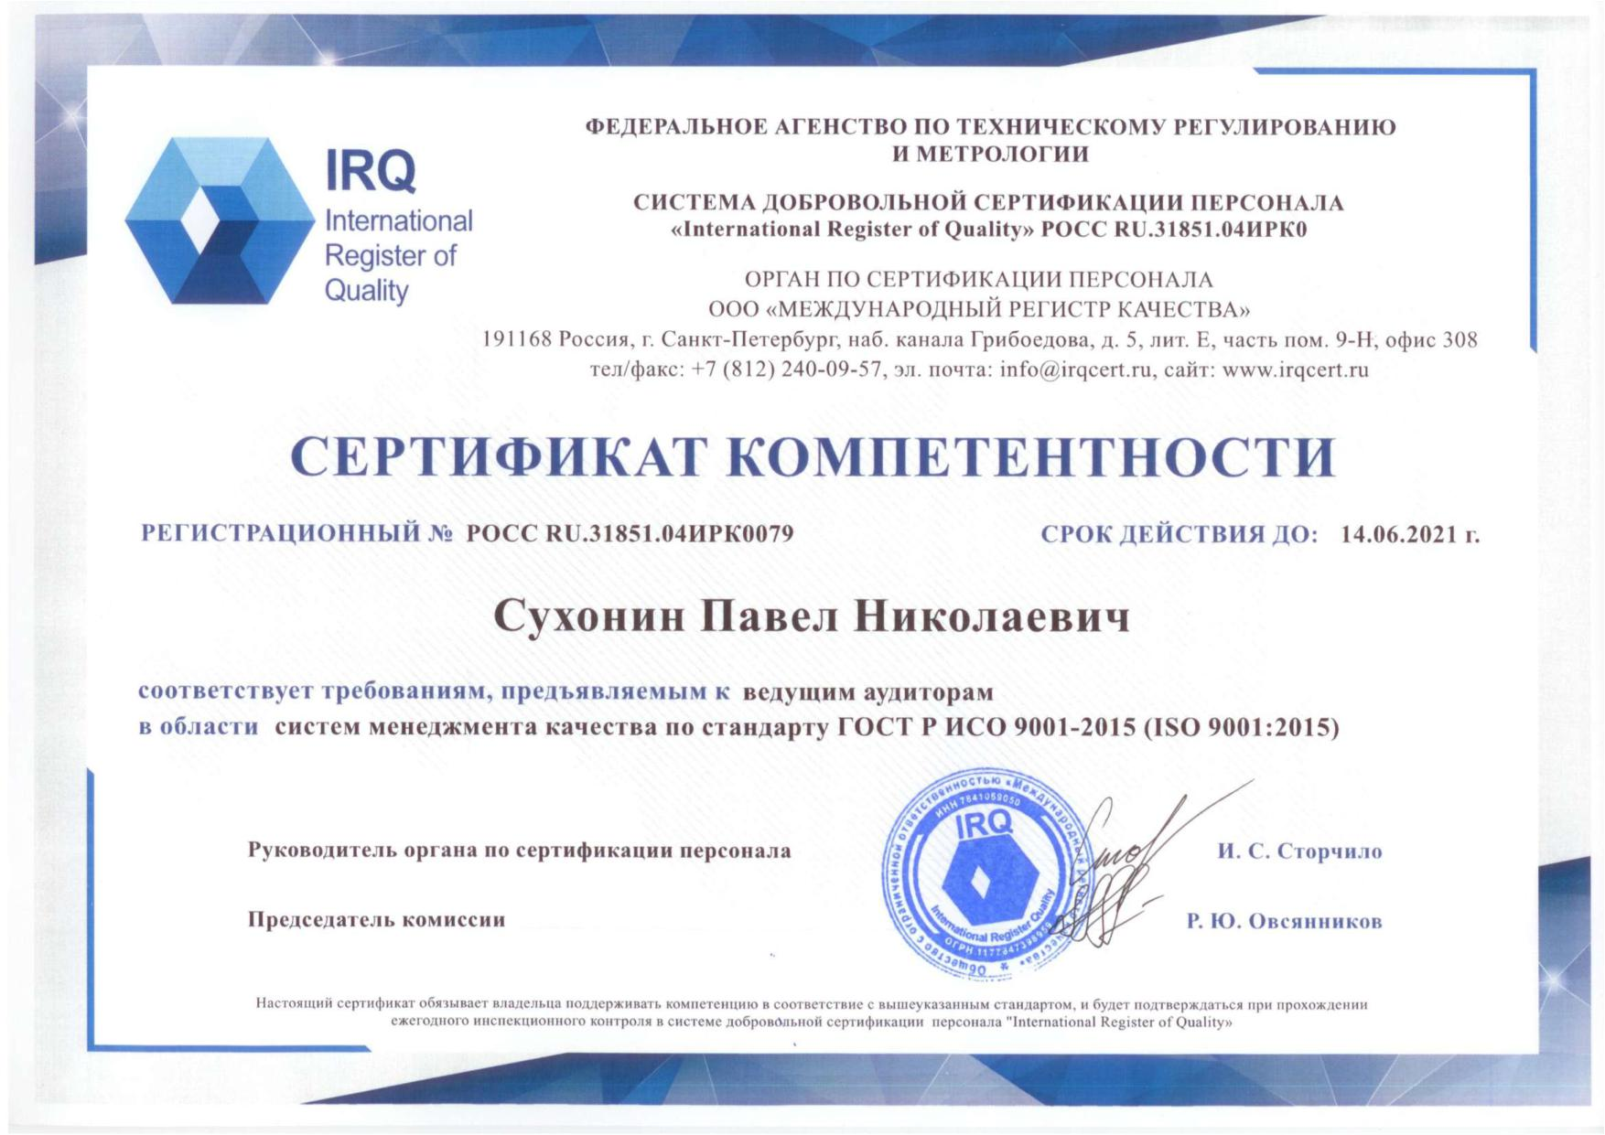

Приложение 3

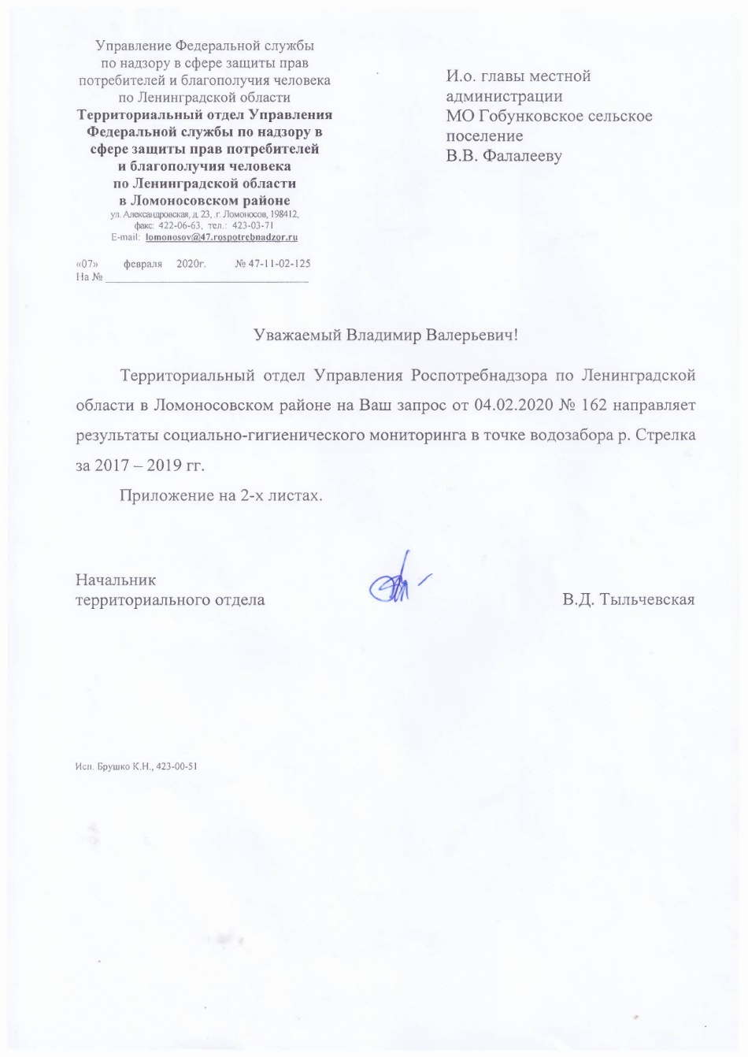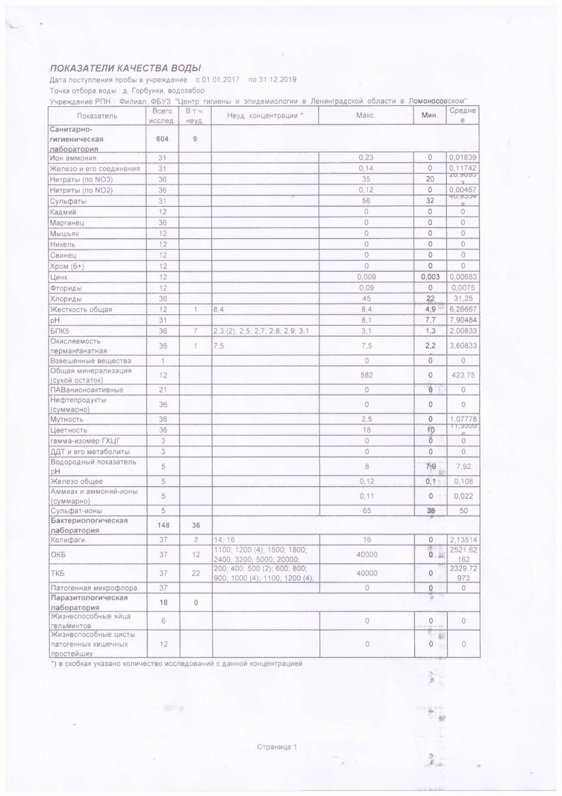

Приложение 4

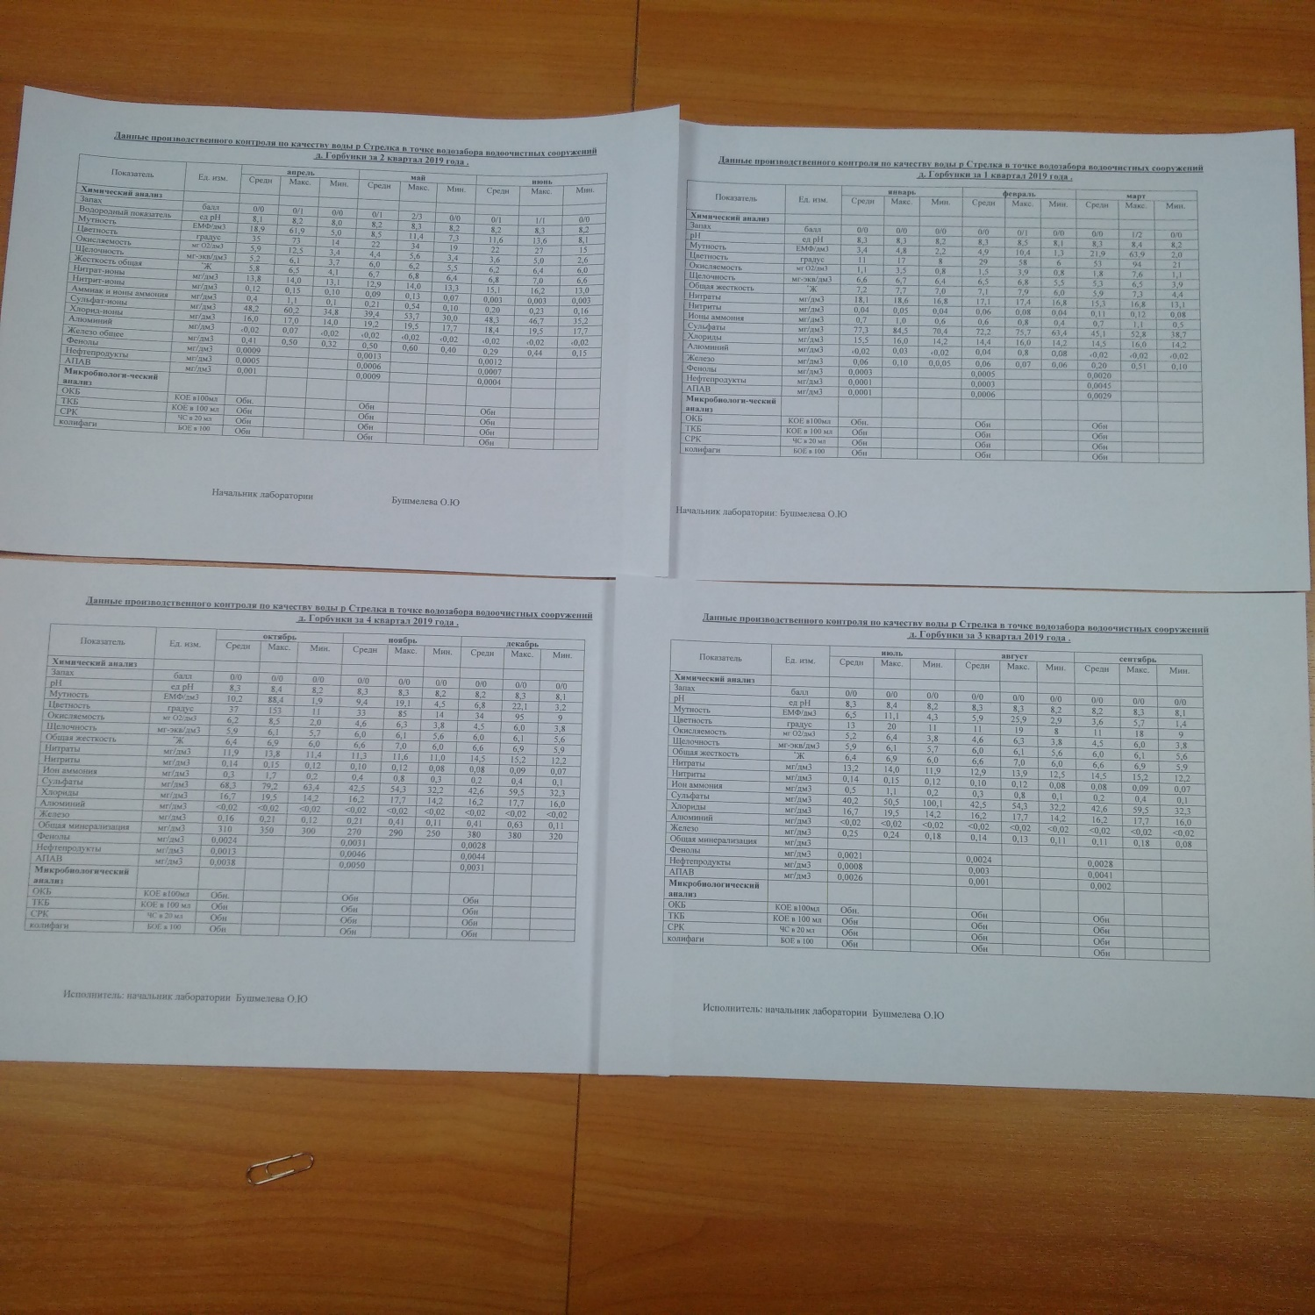

Приложение 5
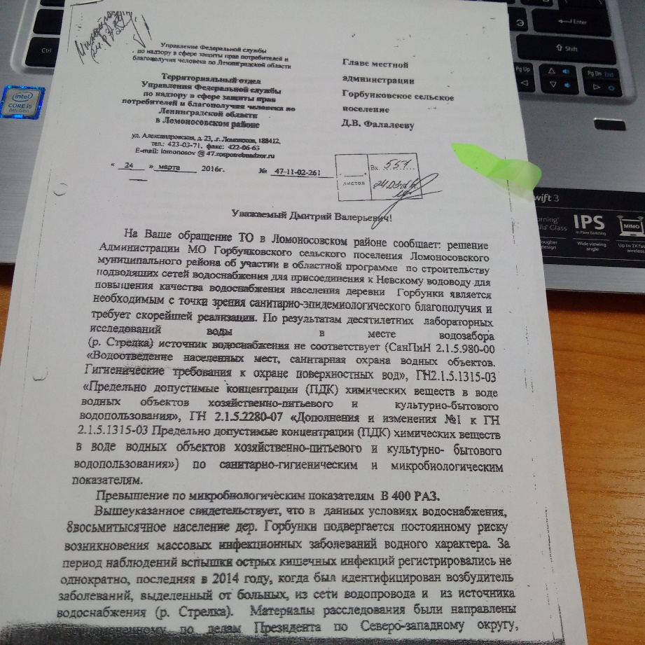

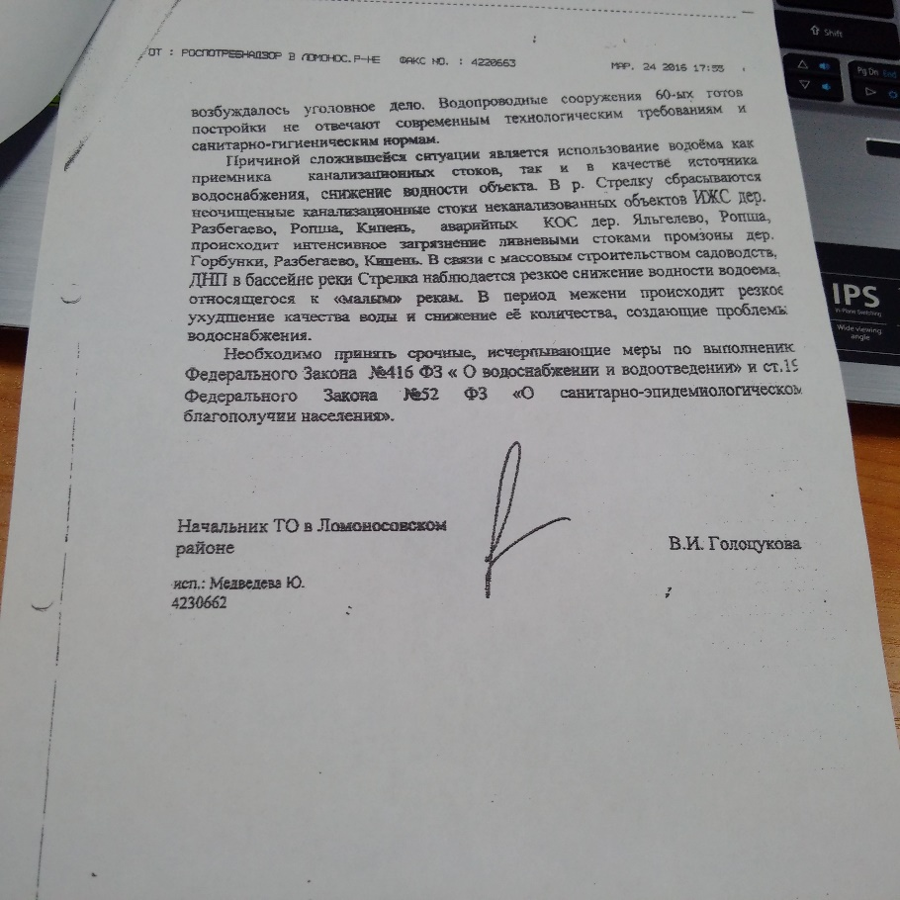

Приложение 6

Приложение 7

